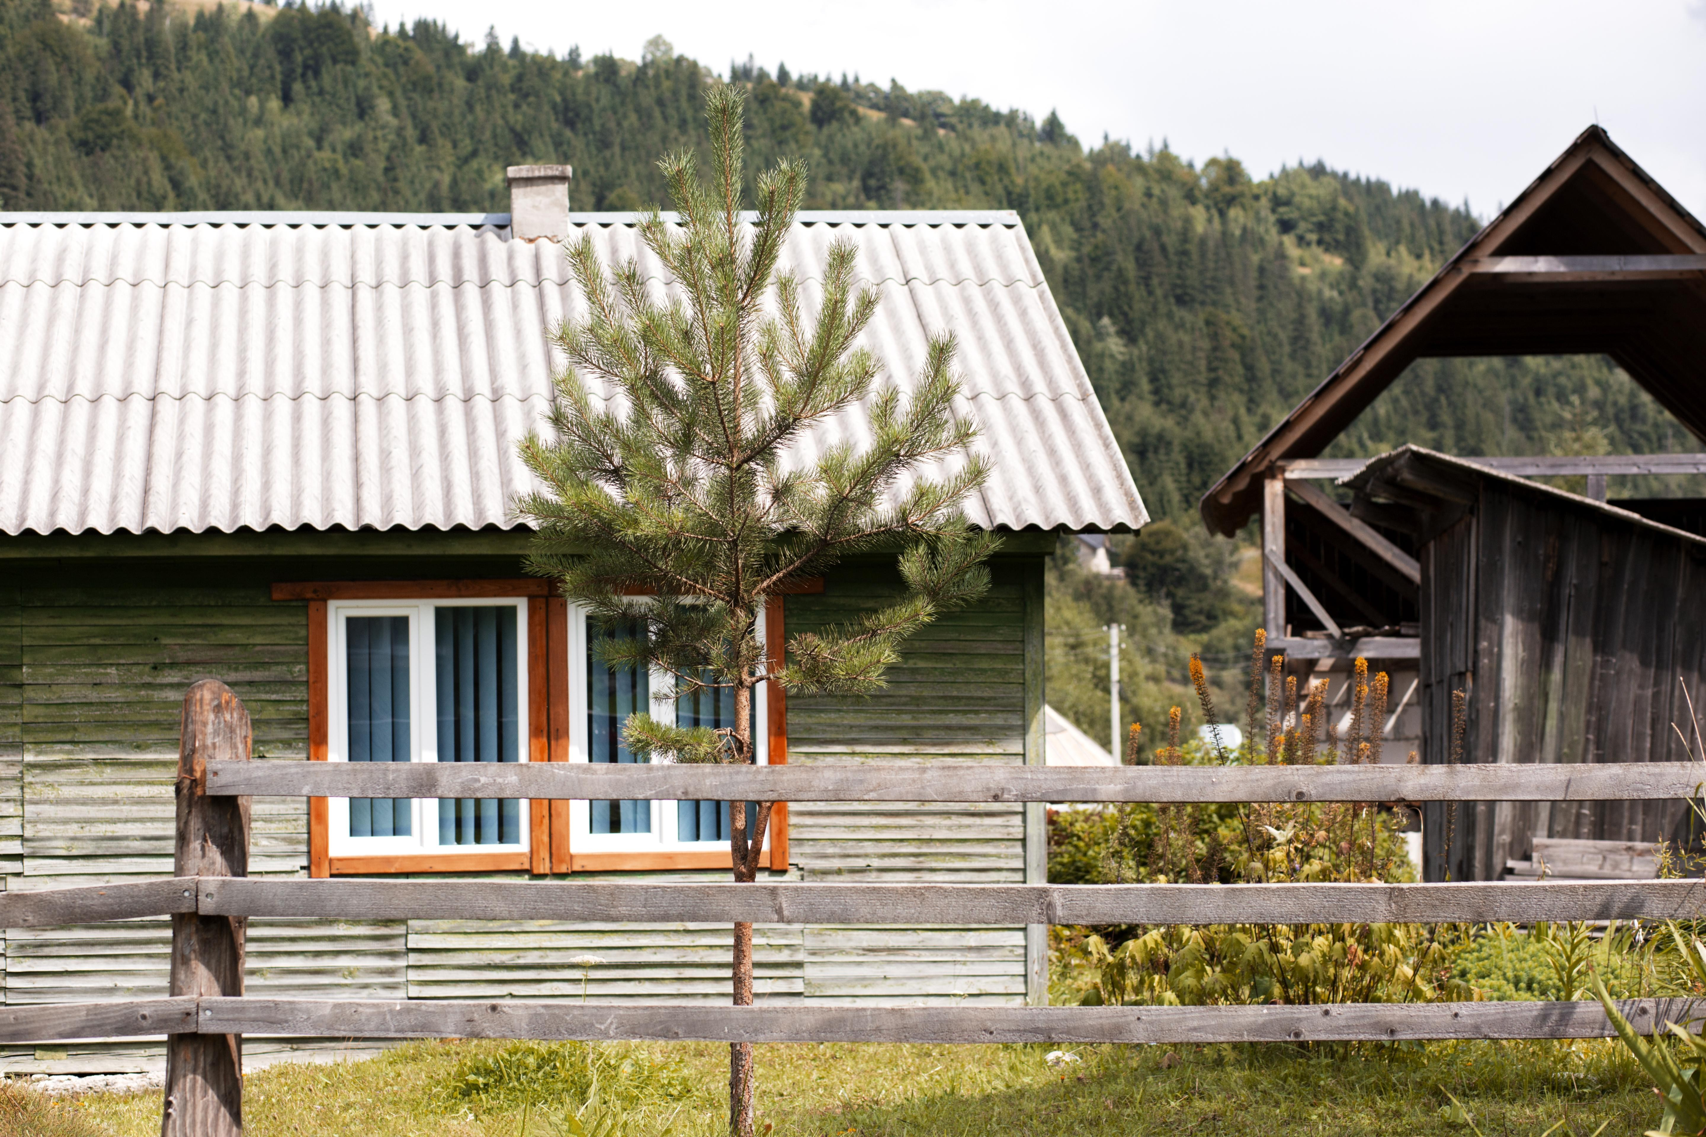
Вологодский Росреестр разъяснил, как перевести садовый
дом в жилой

По поручению Президента РФ в 2021 году Правительством РФ была запущена программа социальной газификации, благодаря которой у вологжан появилась возможность бесплатно газифицировать жилые дома. Весной 2024 года программа распространила свое действие и на садоводческие товарищества.
Данной программой могут воспользоваться граждане, права которых на земельный участок и жилой дом зарегистрированы в Едином государственном реестре недвижимости (ЕГРН).
В случае если на участке находится объект недвижимости с назначением «садовый дом» или объект недвижимости с наименованием «садовый дом» и назначением «нежилое», то назначение такого объекта следует сменить на «жилой дом».
Напоминаем: если дачный дом, оформлен в собственность до 01.01.2019 и имеет назначение «жилое», то он считается жилым домом, если «нежилое», то тогда это — садовый дом.
Порядок перевода садового дома в жилой дом установлен постановлением Правительства РФ от 28.01.2006 № 47.
Садовый дом признается жилым домом на основании решения органа местного самоуправления муниципального образования, в границах которого расположен садовый дом.
Для того, чтобы изменить назначение дома можно обратиться либо непосредственно в уполномоченный орган местного самоуправления либо в офис МФЦ.
К заявлению о признании садового дома жилым необходимо приложить пакет документов:
1. Выписку из ЕГРН о праве собственности на садовый дом, либо правоустанавливающий документ в случае, если право собственности заявителя на садовый дом не зарегистрировано в ЕГРН;
2. Заключение по обследованию технического состояния объекта, подтверждающее соответствие садового дома требованиям к надежности и безопасности, выданное ИП или юридическим лицом, которые являются членами саморегулируемой организации в области инженерных изысканий;
3. В случае, если садовый дом обременен правами третьих лиц, - нотариально удостоверенное согласие указанных лиц на признание садового дома жилым.
В случае принятия органом местного самоуправления положительного решения о переводе садового дома в жилой, орган местного самоуправления направляет об этом информацию в Управление Росреестра по Вологодской области в порядке межведомственного взаимодействия, которое в свою очередь вносит соответствующие изменения в ЕГРН. Заявитель также может обратиться самостоятельно в МФЦ представив соответствующее решение местной администрации и заявление. Госпошлину оплачивать не требуется.
В случае принятия органом местного самоуправления положительного решения о переводе садового дома в жилой, орган местного самоуправления направляет об этом информацию в Управление Росреестра по Вологодской области в порядке межведомственного взаимодействия, которое в свою очередь вносит соответствующие изменения в ЕГРН. Заявитель также может обратиться самостоятельно в МФЦ представив соответствующее решение местной администрации и заявление. Госпошлину оплачивать не требуется.
Подтверждением внесения изменений назначения объекта недвижимости является выписка из ЕГРН.
Дополнительно сообщаем, на сайте Росреестра размещены подробные материалы, которые в простой и доступной форме помогут разобраться с процедурой участия программе социальной догазификации. Материалы доступны по ссылке: https://rosreestr.gov.ru/open-service/obzor-zakonov-o-nedvizhimosti/shagi-dlya-dogazifikatsii-zhilykh-domov-v-snt/.

Контакты для СМИ:
Пресс-служба Управления Росреестра по Вологодской области
(8172) 72 86 11, доб. 1045
press@r35.rosreestr.ru
160001, г. Вологда, ул. Челюскинцев, д. 3

